Estelle Youssouffa, députée LIOT de Mayotte, est une « chatouilleuse »

Quand elle apparaît dans l’émission consacrée à Mayotte « C à Vous » le 25 avril 2023 (https://youtu.be/-qvFOyo20Sc) Estelle Youssouffa est en uniforme de « chatouilleuse ».

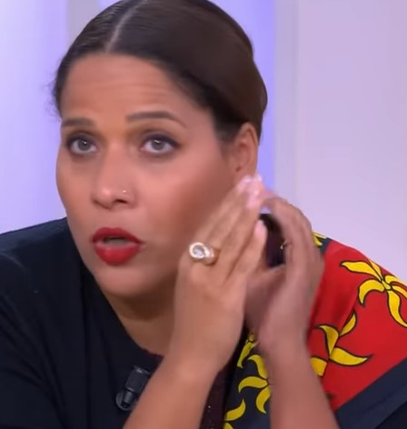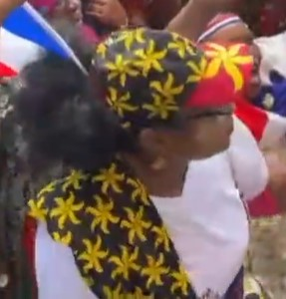
Gauche – Estelle Youssouffa à la télé dans l’émission du 25 avril 2023.
Droite – Des centaines de femmes arborent ces mêmes couleurs dans la manifestation des « chatouilleuses »
Les « chatouilleuses » se disent sorodats wa Maore (« soldats » en mahorais). Elles veulent, dans les années 60 et 70, arrimer Mayotte à la France. Comme le Mouvement populaire mahorais, sous la conduite de Zéna M’Déré, des centaines de femmes s’organisent en commandos : elles soumettent à des « chatouilles » les responsables comoriens en visite à Mayotte. Elles les forcent à s'aligner sur leurs positions ou à quitter l'île. Personne n’a jamais vu réellement ce « supplice » des chatouilles. Ces militantes vont souvent au-delà des « chatouilles ». En 1967, elles subissent des condamnations. En 1969, la garde comorienne, créée en 1968, ouvre le feu et tue Zakia Madi, l'une de ces « chatouilleuses ».
Les chatouilleuses: origines du mouvement des femmes mahoraises - YouTube

On comprend le sens de ce « déguisement ». La députée LIOT, Estelle Youssouffa, soutient le ministre de l’intérieur Darmanin. Elle est donc proche de la majorité de Macron. Toutes les positions qu’elle prend sont les plus réactionnaires et les plus colonialistes. Est-ce parce qu’elle est née en France d’un père militaire ? On ne sait pas.

« Opération anti-migrants à Mayotte : « La République doit reconquérir le terrain », affirme la députée LIOT de Mayotte, Estelle Youssouffa » - Estelle Youssouffa, députée LIOT de l'île réclame le retour à l'ordre républicain.

Opération anti-migrants à Mayotte : "La République doit reconquérir le terrain", affirme la députée LIOT de Mayotte, Estelle Youssouffa (francetvinfo.fr)

